NAŘÍZENÍ
JIHOČESKÉHO KRAJE
ze dne 20. 2. 2025
o vyhlášení přírodní rezervace Hrby a jejího ochranného pásma
a o stanovení jejich bližších ochranných podmínek

Rada Jihočeského kraje vydává podle ust. § 7 a § 59 odst. 1 písm. k) zákona č. 129/2000 Sb., o krajích, ve znění pozdějších předpisů, a na základě ust. § 33 a § 77a odst. 2 zákona č. 114/1992 Sb., o ochraně přírody a krajiny, ve znění pozdějších předpisů, toto nařízení:

Článek 1

Vymezení přírodní rezervace a jejího ochranného pásma
- Tímto nařízením se zřizuje přírodní rezervace Hrby včetně ochranného pásma a stanovují se omezení ve využití jejího území.
- Přírodní rezervace včetně ochranného pásma se nachází ve správním obvodu obce s rozšířenou působností Písek, v obvodu územní působnosti obce Čížová. Přírodní rezervace a ochranné pásmo zahrnují části katastrálních území Zlivice a Vráž u Písku.
- Hranice přírodní rezervace se stanoví uzavřeným geometrickým obrazcem s přímými stranami, jehož vrcholy jsou určeny souřadnicemi v systému jednotné trigonometrické sítě katastrální (dále jen „S-JTSK“). Seznam souřadnic v souřadnicovém systému S-JTSK jednotlivých vrcholů geometrického obrazce, jak jdou v obrazci za sebou, je uveden v příloze č. 1 k tomuto nařízení.
- Hranice ochranného pásma přírodní rezervace Hrby je stanovena uzavřeným geometrickým obrazcem s přímými stranami, jehož vrcholy jsou určeny souřadnicemi udanými v souřadnicovém systému S-JTSK. Seznam souřadnic v souřadnicovém systému S-JTSK jednotlivých vrcholů geometrického obrazce, jak jdou v obrazci za sebou, je uveden v příloze č. 2 tohoto nařízení.
- Grafické znázornění území přírodní rezervace Hrby a jejího ochranného pásma je zakresleno do katastrální mapy, která je přílohou č. 3 tohoto nařízení.

Článek 2

Předmět ochrany
Soubor přirozených porostů květnatých lipových bučin a chudších acidofilních dubohabřin s druhově početnou avifaunou a entomofaunou, které jsou vázány na staré listnaté a smíšené lesy.

Článek 3

Bližší ochranné podmínky
Jen se souhlasem příslušného orgánu ochrany přírody lze na území přírodní rezervace:
- povolovat změny druhu pozemků nebo způsobů jejich využití, povolovat a provádět změny vodního režimu pozemků;
- zřizovat skládky jakýchkoli materiálů, kromě krátkodobého uložení dřevní hmoty na lesních pozemcích;
- umisťovat nová myslivecká zařízení (zejména krmeliště, vnadiště, újediště, slaniska apod.);
- hnojit pozemky, používat biocidy nebo závadné látky;
- vyznačovat nové cyklistické trasy nebo trasy pro pěší;
- vjíždět motorovými i bezmotorovými dopravními prostředky včetně jízdních kol na území přírodní rezervace s výjimkou vozidel složek integrovaného záchranného systému, vlastníků nebo nájemců příslušných pozemků, veřejné správy a vozidel nezbytných pro zajištění péče o pozemky.

Souhlasy uvedené v bodech a) až f) se nevyžadují, pokud tyto činnosti vykonává přímo příslušný orgán ochrany přírody, nebo jsou příslušným orgánem ochrany přírody požadovány v rámci realizace schváleného plánu péče nebo v rámci opatření ke zlepšení stavu prostředí přírodní rezervace.

Článek 4

Činnosti a zásahy vázané na předchozí souhlas

orgánu ochrany přírody v ochranném pásmu
Pro ochranné pásmo přírodní rezervace se nestanovují bližší ochranné podmínky.

Článek 5
Obecná ustanovení
Porušení povinnosti stanovené tímto nařízením lze postihnout jako přestupek.

Článek 6
Účinnost
Toto nařízení nabývá účinnosti patnáctým dnem následujícím po dni vyhlášení ve Sbírce právních předpisů územních samosprávných celků a některých správních úřadů.

Přílohy:
- Příloha č. 1 Seznam souřadnic v souřadnicovém systému S-JTSK jednotlivých vrcholů geometrického obrazce, kterými jsou stanoveny hranice přírodní rezervace Hrby
- Příloha č. 2 Seznam souřadnic v souřadnicovém systému S-JTSK jednotlivých vrcholů geometrického obrazce, kterými jsou stanoveny hranice ochranného pásma přírodní rezervace Hrby
- Příloha č. 3 Vymezení přírodní rezervace Hrby na podkladu katastrální mapy

MUDr. Martin Kuba v.r. Ing. Tomáš Hajdušek v.r.
hejtman 1. náměstek hejtmana
Příloha č. 1 k nařízení Jihočeského kraje ze dne 20. 2. 2025: seznam souřadnic v souřadnicovém systému S-JTSK jednotlivých vrcholů geometrického obrazce, kterými jsou stanoveny hranice přírodní rezervace Hrby.
číslo bodu | souřadnice – Y [m] | souřadnice – X [m] | pořadí bodu v obrazci | zdroj souřadnic
1 | 776 596,06 | 1 116 957,50 | 1 | výpočet
2 | 776 592,53 | 1 117 053,54 | 2 | výpočet
3 | 776 614,94 | 1 117 118,16 | 3 | výpočet
4 | 776 626,32 | 1 117 159,85 | 4 | výpočet
5 | 776 637,24 | 1 117 216,39 | 5 | výpočet
6 | 776 628,83 | 1 117 231,86 | 6 | výpočet
7 | 776 612,62 | 1 117 245,20 | 7 | výpočet
8 | 776 601,54 | 1 117 273,29 | 8 | výpočet
9 | 776 573,58 | 1 117 272,96 | 9 | výpočet
10 | 776 576,65 | 1 117 316,94 | 10 | výpočet
11 | 776 577,64 | 1 117 326,41 | 11 | výpočet
12 | 776 585,14 | 1 117 398,43 | 12 | výpočet
13 | 776 596,61 | 1 117 402,43 | 13 | výpočet
14 | 776 623,99 | 1 117 410,00 | 14 | výpočet
15 | 776 642,22 | 1 117 415,42 | 15 | výpočet
16 | 776 659,16 | 1 117 420,47 | 16 | výpočet
17 | 776 675,47 | 1 117 422,19 | 17 | výpočet
18 | 776 681,87 | 1 117 422,89 | 18 | výpočet
19 | 776 729,93 | 1 117 427,74 | 19 | výpočet
20 | 776 726,57 | 1 117 203,97 | 20 | výpočet
21 | 777 065,37 | 1 117 139,23 | 21 | výpočet
22 | 777 047,72 | 1 116 660,71 | 22 | výpočet
23 | 777 047,54 | 1 116 656,11 | 23 | výpočet
24 | 777 044,78 | 1 116 583,51 | 24 | výpočet
25 | 776 718,26 | 1 116 642,70 | 25 | výpočet
26 | 776 718,64 | 1 116 690,82 | 26 | výpočet
27 | 776 668,24 | 1 116 702,57 | 27 | výpočet
28 | 776 669,99 | 1 116 742,79 | 28 | výpočet
29 | 776 672,19 | 1 116 746,68 | 29 | výpočet
30 | 776 663,51 | 1 116 751,14 | 30 | výpočet
31 | 776 593,47 | 1 116 795,28 | 31 | výpočet
32 | 776 586,24 | 1 116 798,67 | 32 | výpočet
33 | 776 601,48 | 1 116 931,25 | 33 | výpočet

Příloha č. 2 k nařízení Jihočeského kraje ze dne 20. 2. 2025: seznam souřadnic v souřadnicovém systému S-JTSK jednotlivých vrcholů geometrického obrazce, kterými jsou stanoveny hranice ochranného pásma přírodní rezervace Hrby.
číslo bodu | souřadnice – Y [m] | souřadnice – X [m] | pořadí bodu v obrazci | zdroj souřadnic
1 | 776 426,38 | 1 117 354,36 | 1 | výpočet
2 | 776 440,22 | 1 117 365,37 | 2 | výpočet
3 | 776 490,99 | 1 117 378,39 | 3 | výpočet
4 | 776 531,43 | 1 117 386,86 | 4 | výpočet
5 | 776 539,45 | 1 117 387,77 | 5 | výpočet
6 | 776 541,21 | 1 117 408,84 | 6 | výpočet
7 | 776 548,99 | 1 117 425,33 | 7 | výpočet
8 | 776 562,16 | 1 117 437,93 | 8 | výpočet
9 | 776 573,11 | 1 117 443,32 | 9 | výpočet
10 | 776 646,32 | 1 117 467,95 | 10 | výpočet
11 | 776 698,31 | 1 117 471,11 | 11 | výpočet
12 | 776 702,87 | 1 117 471,54 | 12 | výpočet
13 | 776 730,71 | 1 117 475,28 | 13 | výpočet
14 | 776 747,79 | 1 117 471,26 | 14 | výpočet
15 | 776 762,43 | 1 117 461,58 | 15 | výpočet
16 | 776 772,82 | 1 117 447,43 | 16 | výpočet
17 | 776 777,68 | 1 117 430,57 | 17 | výpočet
18 | 776 775,61 | 1 117 244,69 | 18 | výpočet
19 | 777 074,11 | 1 117 196,60 | 19 | výpočet
20 | 777 090,19 | 1 117 188,64 | 20 | výpočet
21 | 777 102,43 | 1 117 175,53 | 21 | výpočet
22 | 777 109,26 | 1 117 158,93 | 22 | výpočet
23 | 777 110,33 | 1 117 146,99 | 23 | výpočet
24 | 777 094,86 | 1 116 650,95 | 24 | výpočet
25 | 777 094,84 | 1 116 646,45 | 25 | výpočet
26 | 777 092,21 | 1 116 571,59 | 26 | výpočet
27 | 777 086,06 | 1 116 554,19 | 27 | výpočet
28 | 777 074,01 | 1 116 540,22 | 28 | výpočet
29 | 777 057,72 | 1 116 531,56 | 29 | výpočet
30 | 777 039,39 | 1 116 529,40 | 30 | výpočet
31 | 776 702,56 | 1 116 596,13 | 31 | výpočet
32 | 776 686,50 | 1 116 604,97 | 32 | výpočet
33 | 776 674,70 | 1 116 619,00 | 33 | výpočet
34 | 776 668,75 | 1 116 636,35 | 34 | výpočet
35 | 776 668,74 | 1 116 651,30 | 35 | výpočet
36 | 776 648,13 | 1 116 656,44 | 36 | výpočet
37 | 776 633,03 | 1 116 666,88 | 37 | výpočet
38 | 776 622,71 | 1 116 682,06 | 38 | výpočet
39 | 776 618,58 | 1 116 699,94 | 39 | výpočet
40 | 776 590,18 | 1 116 715,71 | 40 | výpočet
41 | 776 585,39 | 1 116 718,37 | 41 | výpočet
42 | 776 572,92 | 1 116 725,08 | 42 | výpočet
43 | 776 550,24 | 1 116 735,86 | 43 | výpočet
44 | 776 537,44 | 1 116 749,64 | 44 | výpočet
45 | 776 530,63 | 1 116 767,18 | 45 | výpočet
46 | 776 530,78 | 1 116 785,99 | 46 | výpočet
47 | 776 539,07 | 1 116 822,59 | 47 | výpočet
48 | 776 525,65 | 1 116 829,39 | 48 | výpočet
49 | 776 506,14 | 1 116 841,45 | 49 | výpočet
50 | 776 460,66 | 1 116 873,15 | 50 | výpočet
51 | 776 393,77 | 1 116 918,76 | 51 | výpočet
52 | 776 425,49 | 1 116 934,01 | 52 | výpočet
53 | 776 729,93 | 1 117 427,74 | 53 | výpočet
54 | 776 681,87 | 1 117 422,89 | 54 | výpočet
55 | 776 675,47 | 1 117 422,19 | 55 | výpočet
56 | 776 659,16 | 1 117 420,47 | 56 | výpočet
57 | 776 642,22 | 1 117 415,42 | 57 | výpočet
58 | 776 623,99 | 1 117 410,00 | 58 | výpočet
59 | 776 596,61 | 1 117 402,43 | 59 | výpočet
60 | 776 585,14 | 1 117 398,43 | 60 | výpočet
61 | 776 577,64 | 1 117 326,41 | 61 | výpočet
62 | 776 576,65 | 1 117 316,94 | 62 | výpočet
63 | 776 573,58 | 1 117 272,96 | 63 | výpočet
64 | 776 601,54 | 1 117 273,29 | 64 | výpočet
65 | 776 612,62 | 1 117 245,20 | 65 | výpočet
66 | 776 628,83 | 1 117 231,86 | 66 | výpočet
67 | 776 637,24 | 1 117 216,39 | 67 | výpočet
68 | 776 626,32 | 1 117 159,85 | 68 | výpočet
69 | 776 614,94 | 1 117 118,16 | 69 | výpočet
70 | 776 592,53 | 1 117 053,54 | 70 | výpočet
71 | 776 596,06 | 1 116 957,50 | 71 | výpočet
72 | 776 601,48 | 1 116 931,25 | 72 | výpočet
73 | 776 586,24 | 1 116 798,67 | 73 | výpočet
74 | 776 593,47 | 1 116 795,28 | 74 | výpočet
75 | 776 663,51 | 1 116 751,14 | 75 | výpočet
76 | 776 672,19 | 1 116 746,68 | 76 | výpočet
77 | 776 669,99 | 1 116 742,79 | 77 | výpočet
78 | 776 668,24 | 1 116 702,57 | 78 | výpočet
79 | 776 718,64 | 1 116 690,82 | 79 | výpočet
80 | 776 718,26 | 1 116 642,70 | 80 | výpočet
81 | 777 044,78 | 1 116 583,51 | 81 | výpočet
82 | 777 047,54 | 1 116 656,11 | 82 | výpočet
83 | 777 047,72 | 1 116 660,71 | 83 | výpočet
84 | 777 065,37 | 1 117 139,23 | 84 | výpočet
85 | 776 726,57 | 1 117 203,97 | 85 | výpočet
86 | 776 729,93 | 1 117 427,74 | 86 | výpočet

Příloha č. 3 k nařízení Jihočeského kraje ze dne 20. 2. 2025: vymezení přírodní rezervace Hrby na podkladu katastrální mapy
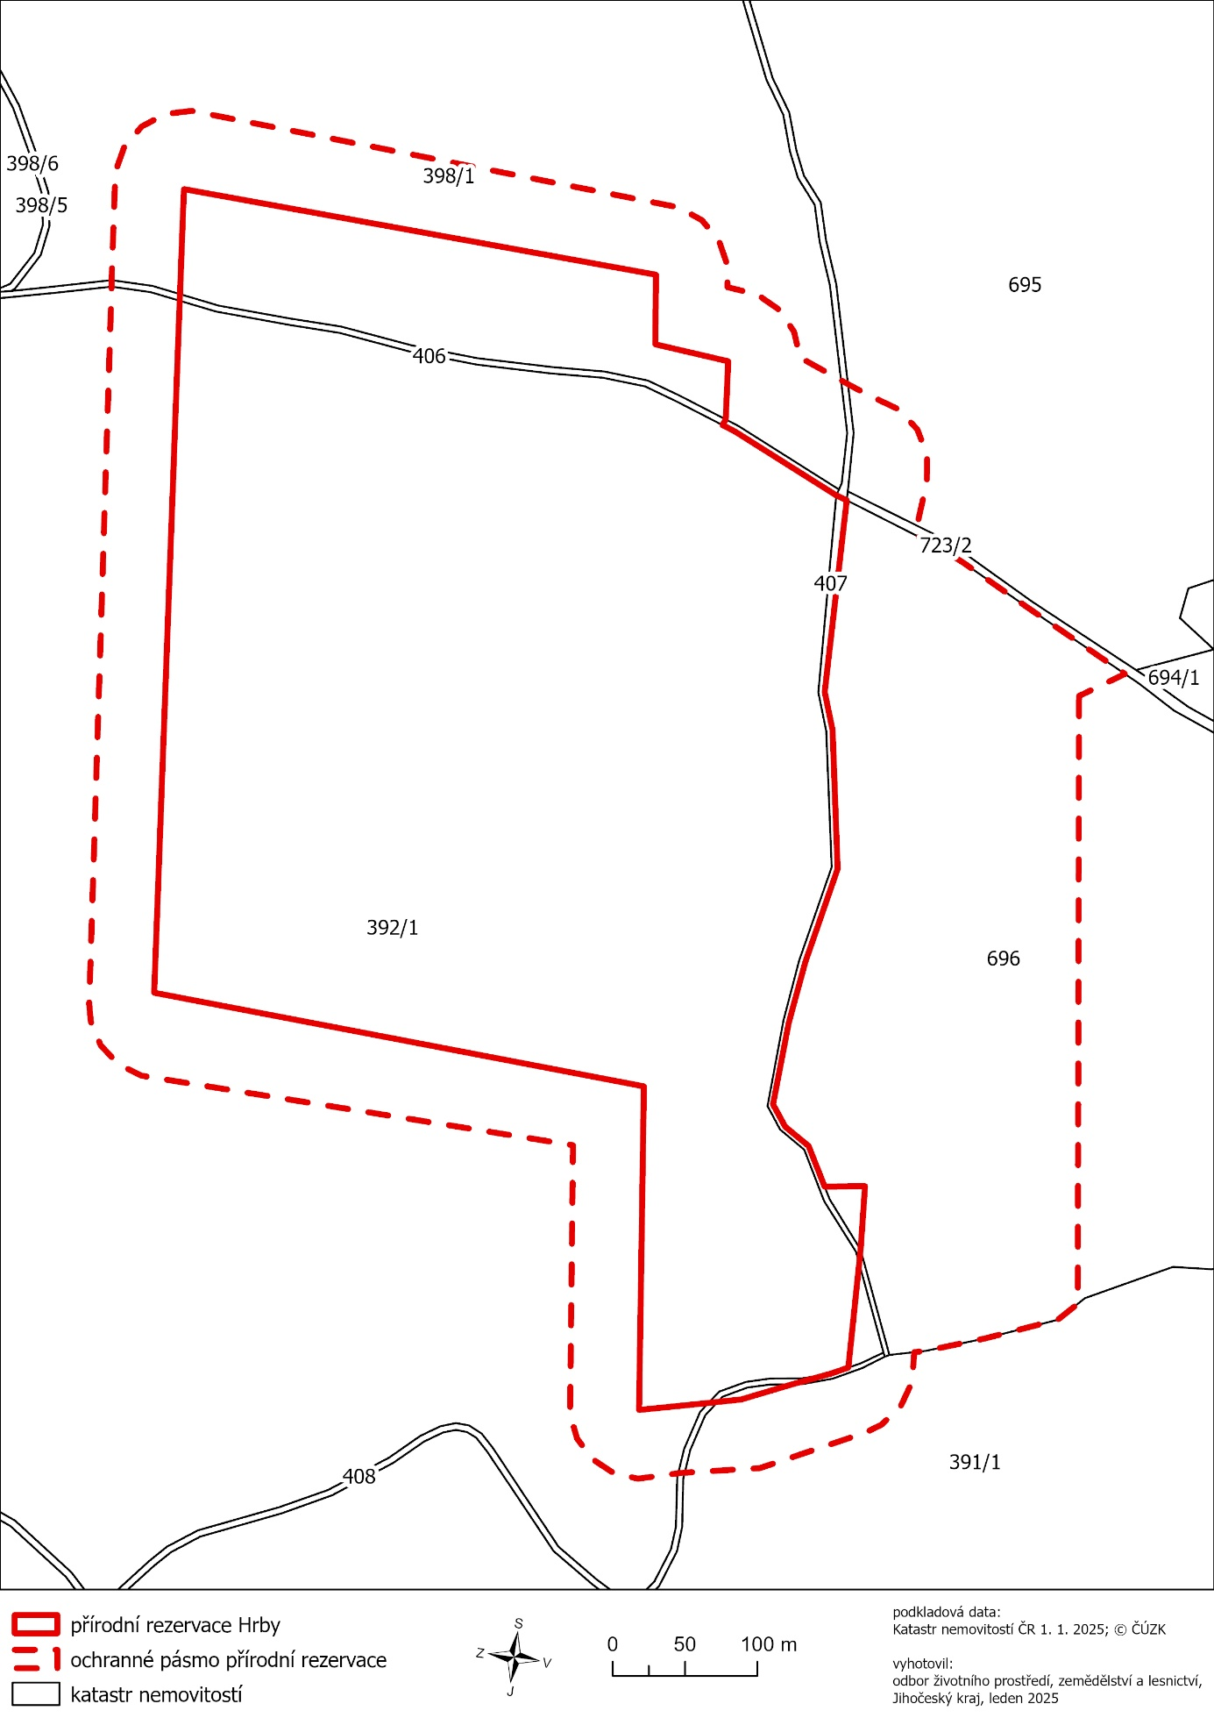

) Nařízení vlády č. 159/2023 Sb., o stanovení geodetických referenčních systémů a státních mapových děl závazných na území státu a zásadách jejich používání, ve znění pozdějších předpisů

